AJUSTES, REGRESSÕES, LIMIARES E DERIVADAS COM O PICO DE VELOCIDADE DO T-CAR 2 COMO PARÂMETRO FISIOLÓGICO — COMPARAÇÃO COM O T-CAR 1
Reexecução do arcabouço de modelagem (regressão linear, ajuste e normalização alométrica, limiar logístico/curva ROC e limites/derivadas por tercil) usando o pico de velocidade do T-CAR 2 (reteste) como parâmetro fisiológico, com o T-CAR 1 (teste inicial) como comparador. Desfechos: eixo energia–fadiga do BRUMS ao longo do microciclo de 7 dias (27 atletas).
Resumo
Em TODAS as famílias de modelo, o PV do T-CAR 2 (aptidão pós-bloco) mostrou-se um parâmetro fisiológico MAIS FRACO e menos utilizável que o PV do T-CAR 1: a regressão da fadiga física semanal cai de ρ = -0,54 (T-CAR 1, p = 0,019) para ρ = -0,14 (T-CAR 2, n.s.); a curva ROC para o dia de fadiga alta cai de AUC = 0,69 (limiar equilibrado ≈ 14,9 km·h⁻¹) para AUC = 0,56 (limiar ≈ 16,7 km·h⁻¹, com especificidade insuficiente); o ajuste alométrico torna-se instável (expoente sem significado por associação quase nula); e a estratificação das derivadas por tercil deixa de ser monotônica. A conclusão é robusta e temporalmente coerente: o parâmetro fisiológico correto para modelar a fadiga e o humor DESTE microciclo é o T-CAR 1 (aptidão de entrada), não o T-CAR 2 (medido após o bloco de treino).
1. Regressões (desfecho semanal ~ PV)
Tabela 1 – Regressão do desfecho semanal sobre o PV (β / R² / ρ / p) — T-CAR 2 vs T-CAR 1 (n = 27)
Desfecho | T-CAR 2 (PV final) | T-CAR 1 (PV inicial)
Fadiga física | -0,26 / 0,03 / -0,14 / 0,374 | -0,71 / 0,22 / -0,54 / 0,019
Vigor | +0,70 / 0,10 / +0,27 / 0,109 | +0,95 / 0,17 / +0,48 / 0,042
Fadiga mental | +0,06 / 0,00 / +0,06 / 0,892 | -0,30 / 0,02 / -0,26 / 0,528
PTH/TMD | -1,14 / 0,03 / -0,04 / 0,400 | -1,71 / 0,06 / -0,28 / 0,239
Fadiga (BRUMS) | -0,50 / 0,03 / -0,11 / 0,369 | -0,98 / 0,11 / -0,39 / 0,105
Fonte: os autores (2026).
Para todos os desfechos, o T-CAR 1 produz coeficientes maiores e significativos (fadiga física ρ = -0,54, p = 0,019; vigor ρ = +0,48, p = 0,042), enquanto o T-CAR 2 fica fraco e não significativo (fadiga física ρ = -0,14; vigor ρ = +0,27). O sinal permanece na direção esperada (mais aptidão → menos fadiga, mais vigor), mas a magnitude cai à metade ou menos com o T-CAR 2.
2. Ajuste e normalização alométrica
No ajuste alométrico Y = a·PVᵇ da fadiga física sobre o PV do T-CAR 2, o expoente resultou b = -0,37 com R² = 0,01 (p = 0,698) — estatisticamente instável e sem significado prático, porque o PV final praticamente não se correlaciona com a fadiga. A normalização (fadiga/PVᵇ) reduz uma correlação que já é quase nula (ρ -0,14 → -0,08), sem informação útil. Em contraste, no T-CAR 1 a normalização pelo PV removeu de fato o confundimento da aptidão (ρ da fadiga física de −0,52 para −0,19, conforme o manuscrito principal). Ou seja, o descritor que faz o escalonamento alométrico funcionar é o PV de entrada (T-CAR 1), não o PV pós-bloco.
3. Limiar logístico e curva ROC (dia de fadiga alta)
Tabela 2 – Limiar/ROC para classificar o dia de fadiga física alta — T-CAR 2 vs T-CAR 1
Métrica | T-CAR 2 (PV final) | T-CAR 1 (PV inicial)
AUC [IC95%] | 0,56 [0,37–0,70] | 0,69 [0,54–0,79]
Limiar de Youden (km·h⁻¹) | 16,7 | 14,9
Sensibilidade / Especificidade | 0,94 / 0,24 | 0,79 / 0,60
OR por km·h⁻¹ | 0,76 | 0,52
Kruskal por tercil (fad. física) | p = 0,162 (não monotônico) | — (referência)
Fonte: os autores (2026).
O limiar do T-CAR 1 (≈ 14,9 km·h⁻¹) é equilibrado e utilizável (sensibilidade 0,79, especificidade 0,60), reproduzindo o ponto de corte já descrito no manuscrito. O do T-CAR 2 (≈ 16,7 km·h⁻¹) tem especificidade baixíssima (0,24), classificando quase todos como "de risco" — inútil na prática. Além disso, os tercis de PV do T-CAR 2 não ordenam a fadiga de forma monotônica (o tercil médio é o mais fatigado), enquanto no T-CAR 1 o tercil menos apto é o mais fatigado.
4. Limites e derivadas da trajetória (por tercil de PV)
Tabela 3 – Derivadas e limites da trajetória de fadiga física por tercil de PV do T-CAR 2
Tercil PV (T-CAR 2) | Dose (área) | Velocidade média | Ponto de inflexão (dia) | Amplitude
Baixo | 34,7 | +0,88 | 4,0 | 3,5
Médio | 41,6 | +0,67 | 4,7 | 3,4
Alto | 32,2 | +0,86 | 4,1 | 3,4
Fonte: os autores (2026).
Estratificando a trajetória pela aptidão do T-CAR 2, a dose acumulada de fadiga (área sob a curva), a velocidade de mudança, o ponto de inflexão (≈ dia 4, meio da semana) e a amplitude ficam praticamente indistinguíveis entre tercis — e não monotônicos (o tercil médio acumula a maior dose). Isto é, o PV do T-CAR 2 não organiza a dinâmica da fadiga. Com o PV do T-CAR 1, o tercil menos apto mantém a trajetória mais alta ao longo da semana (Figura 1D), coerente com o acoplamento aptidão–fadiga já demonstrado.
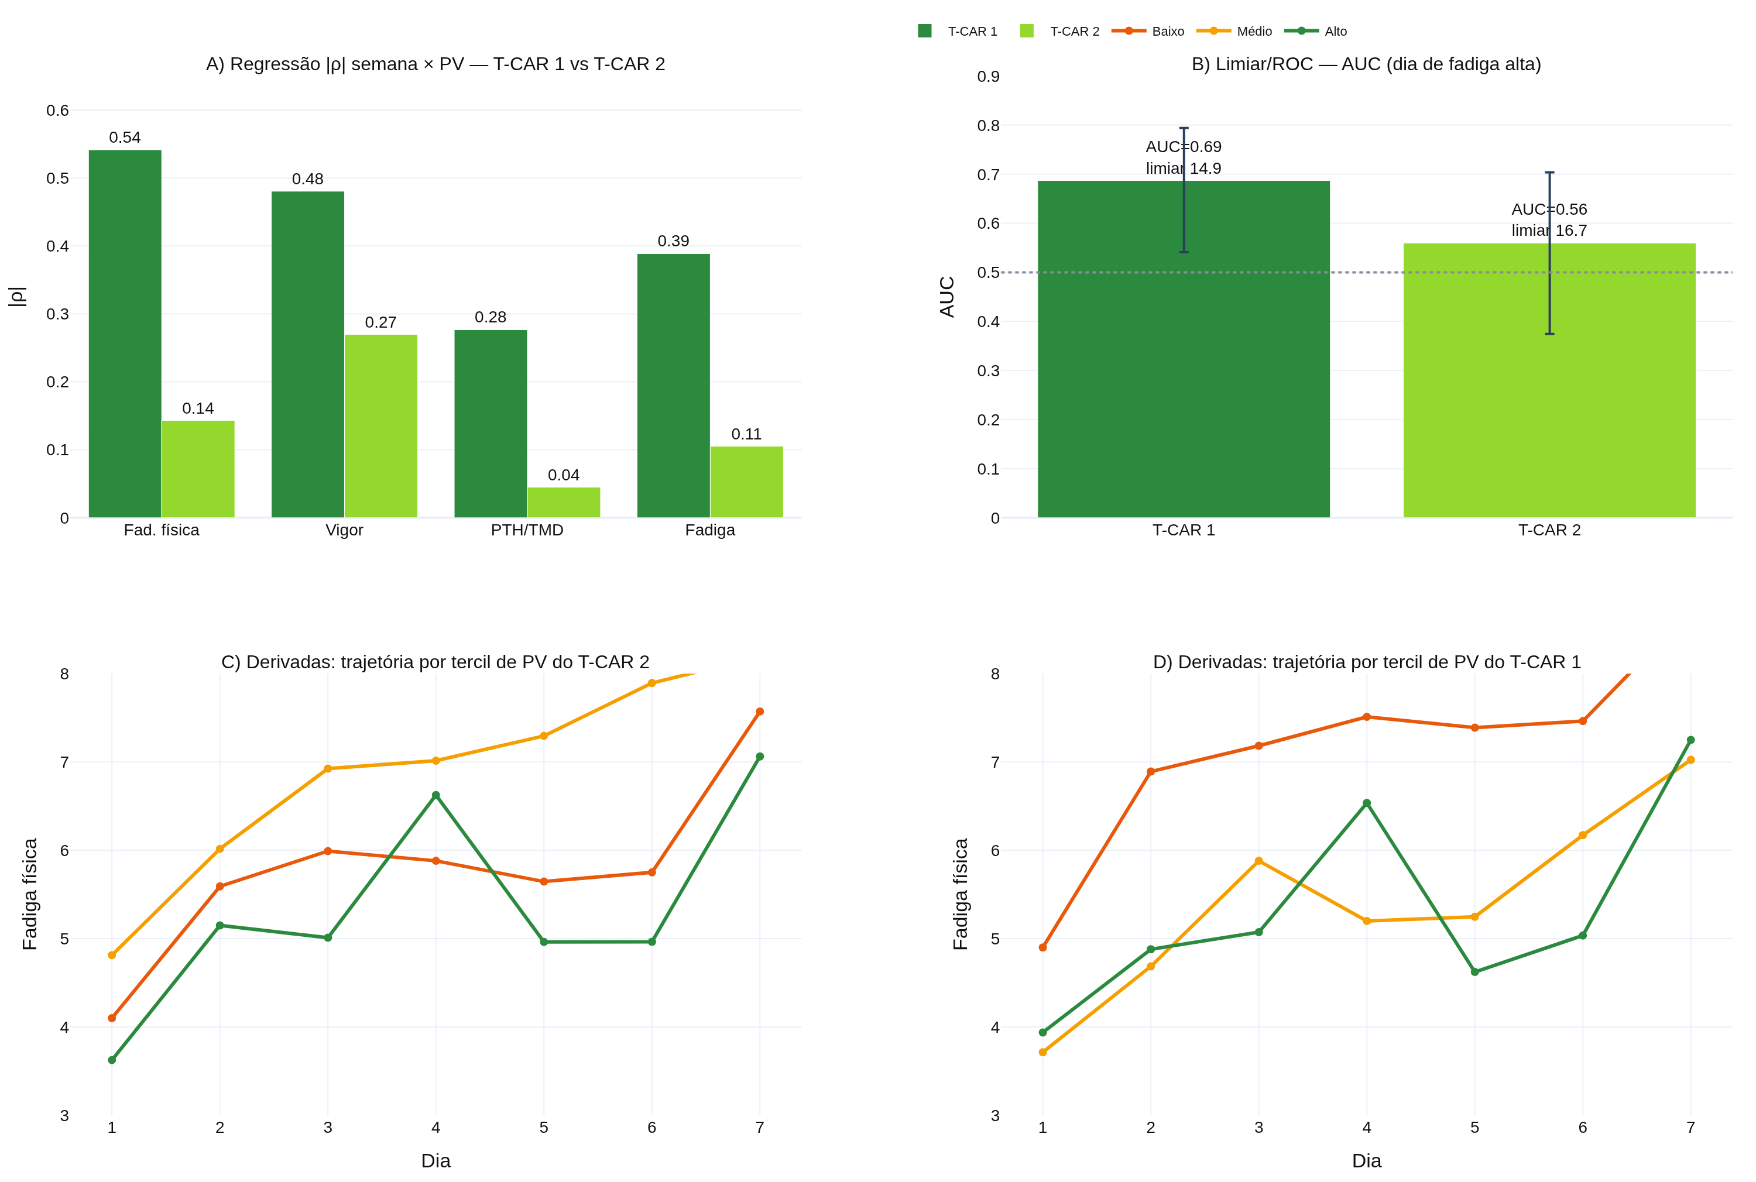
Figura 1 – Comparação T-CAR 1 vs T-CAR 2 como parâmetro fisiológico. (A) A regressão semana × PV é mais forte com o T-CAR 1 em todos os desfechos. (B) A curva ROC para o dia de fadiga alta tem AUC e limiar utilizáveis apenas com o T-CAR 1. (C) Os tercis de PV do T-CAR 2 não separam a trajetória de fadiga. (D) Os tercis de PV do T-CAR 1 separam (o tercil menos apto, em vermelho, permanece mais fatigado).
Fonte: os autores (2026).
5. Síntese e recomendação
Reexecutados os ajustes, regressões, limiares e derivadas com o PV do T-CAR 2 como parâmetro fisiológico, o resultado é consistente entre todas as abordagens: o T-CAR 2 enfraquece a regressão (ρ da fadiga física de -0,54 para -0,14), inviabiliza o ajuste alométrico (expoente instável), degrada o limiar/ROC (AUC de 0,69 para 0,56 e especificidade insuficiente) e não estratifica as derivadas. Recomenda-se, portanto, manter o PV do T-CAR 1 como o parâmetro fisiológico dos modelos do microciclo; o T-CAR 2 é apropriado como desfecho de adaptação (ganho de aptidão pós-bloco), não como preditor da fadiga e do humor desta semana. A explicação é temporal: a semana analisada é contemporânea à aptidão de entrada (T-CAR 1); o T-CAR 2 reflete um estado fisiológico posterior, medido após o bloco que também gerou o ganho de PV.
6. Limitações
n = 27 (26 com PV final); o desfecho de fadiga tem efeito de piso; o limiar/ROC usa observações agrupadas por atleta (IC95% por bootstrap clusterizado). O ajuste alométrico exige desfecho estritamente positivo (aplicado à fadiga física; PTH/TMD, por assumir valores ≤ 0, não é escalável). Associações correlacionais.

